**https://svcollegetest.000webhostapp.com/**

מסמך אפיון:

נתונה אפליקציית טריוויה הנתמכת ב- Explorer ו- Chrome.

לאחר התקנת התוכנה חייב להזין בה בדיוק 3 שאלות.

כל שאלה באורך של עד 50 תווים (לא כולל סימן שאלה).

ניתן להוסיף סימן שאלה בסוף שאלה (אם לא הוסף סימן שאלה - האפליקציה כבר תוסיף אותו לבד).

השאלות הנשאלות יכולות להיות רק בשפה האנגלית (אותיות בלבד).

כך נראה המסך לאחר פתיחת האפליקציה:

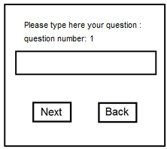

[עמוד 1]

בלחיצה על כפתור Next יופיע העמוד הבא:

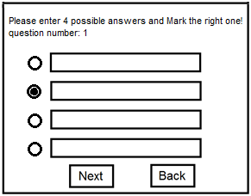

[עמוד 2]

בעמוד זה חייבים להכניס בדיוק 4 תשובות, רק באנגלית. לא יותר מ- 30 תווים (אותיות בלבד).

כשהדף מופיע לראשונה, אף תשובה אינה מסומנת.

הסימון יופיע בצורה כמו בתמונה (Radio button).

ניתן לסמן רק Radio button אחד בלבד בתור תשובה נכונה. לאחר סימון התשובה הנכונה, אם נרצה לסמן תשובה אחרת כתשובה נכונה, הסימון יעלם ויופיע ליד התשובה האחרת, כך שניתן לסמן תמיד רק תשובה אחת כנכונה.

בלחיצה על Back חוזרים למסך הקודם המראה את השאלה הקודמת (שאותה ניתן לערוך מחדש).

בלחיצה על Next יופיע שוב מסך המבקש להכניס שאלה (האפליקציה מכילה סה"כ 3 שאלות).

בלחיצה על כפתור Next בדף התשובות של השאלה האחרונה יופיע המסך הבא:

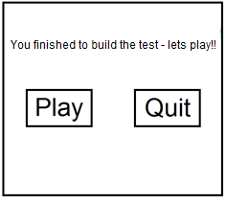

[עמוד 3]

בלחיצה על כפתור Quit נסגור את האפליקציה.

בלחיצה על כפתור Play יתחיל המשחק, כאשר השאלות מופיעות בסדר אקראי:

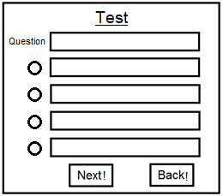

[עמוד 4]

לא ניתן לעבור לשאלה הבאה ללא סימון של תשובה אפשרית.

סימון התשובה יופיע בצורה של כפי שהוסבר קודם לכן (Radio button).

לא ניתן לסמן יותר מתשובה אחת. ניתן לשנות את התשובה לאחר שסומנה.

בלחיצה על Next! תופיע השאלה הבאה (שאלה מספר 2), וכך גם זו שאחריה (שאלה מספר 3).

בלחיצה על !Next של השאלה האחרונה יופיע המסך הבא:

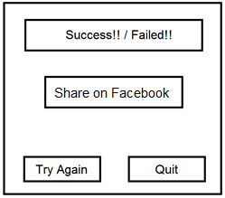

[עמוד 5]

אם כל שלושת התשובות נכונות תופיע המילה Success!!

אם לפחות תשובה אחת לא נכונה מבין השלושה, תופיע המילה Failed!!

בלחיצה על Share on Facebook התוצאה תשותף בפייסבוק.

בלחיצה על Try Again תהיה הזדמנות לשחק שוב את המשחק ולנסות לסמן את התשובות הנכונות.

יש לשים לב שהשאלות אמורות להופיע שוב בסדר אקראי.

בלחיצה על Quit האפליקציה תיסגר.

כשנפתח שוב את האפליקציה יופיע העמוד הראשון [עמוד 1] והכל יתחיל מחדש.